【今日主題】

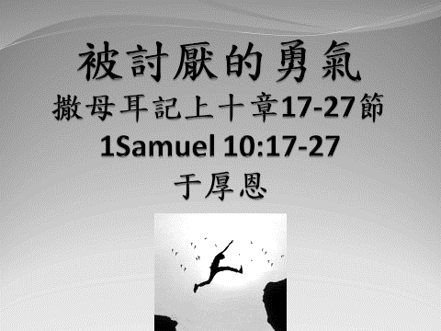



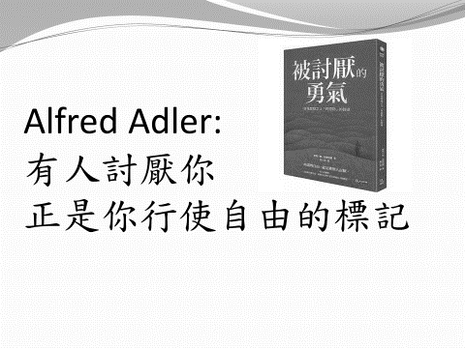



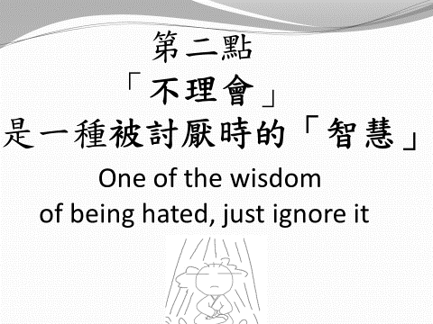

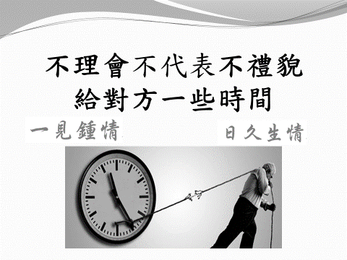

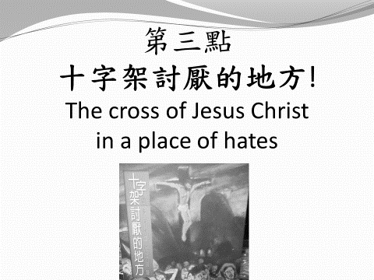

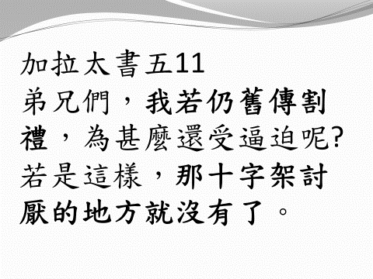

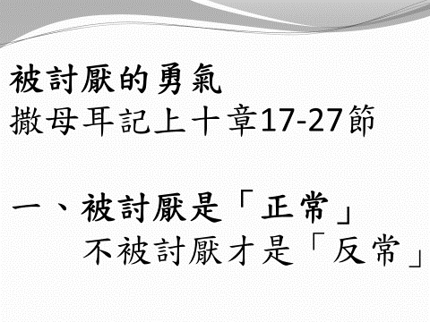

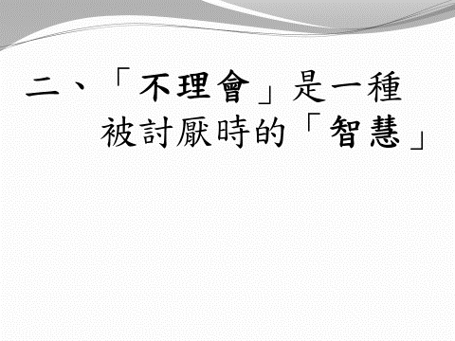



《遠東福音會》LINE靈修宅配

透過LINE，每天享受靈修時光—聆聽神的話，讓生命得著力量。《遠東福音會》每天上午6:00從LINE發出靈修宅配，有30分鐘長靈修、5分鐘短靈修；每天晚上7:00發送當天精彩廣播節目。**請輸入ID--@febctw即可。**

**11/26~12/1**

**一起進入傳道書的季節**

**本週進度~傳道書4:7~5:20**

《遠東福音會》10月家書

10月份開始，遠東每天下午的錄音間充滿人氣，因為新學期的開始，台灣遠東再次與中華福音神學院合作在《佈道概論》的必修課上，讓華神約40位的全修生來遠東錄製個人福音見證；每位學生都需錄製30分鐘版及5分鐘版的個人得救見證。。願神使用這些準傳道人的見證故事，來見證祂的榮耀。

10月上旬遠東也與「士每拿培訓資料中心」(以下簡稱士每拿)合作，於晚上6點到10點，使用遠東的錄音室為攝影棚，錄製一系列《申命記》的影音課程，這課程是賴建國博士所主講。一直以來士每拿便是以邀請華人聖經學者錄製聖經及神學課程為使命，並也授權遠東將節目傳送出去。感謝神，士每拿一直認為遠東是目前福音傳播機構裡最為嚴謹的單位，所以樂意且放心將節目藉遠東來獨家發送。願神使用在遠東網站上的所有節目，能忠主所託付，為人所信任，為主來得人、造救人與訓練人！🎔

《2017年終感恩見證聚會》

何等恩典.你竟然在乎我

何等恩典.你寶血為我流

何等恩典.你以尊貴榮耀為我冠冕

我的嘴必充滿讚美

【年終感恩見證聚會】將於12/17(日)上午9:45舉行，敬請以感恩讚美的心參加。這一年中的大小恩典，願神在我們當中得到最高的榮耀。

⮚**歡迎見證報名，請向教會辦公室登記！每位見證以5~7分鐘為原則！**

本週各項聚會

**今日 09:30 兒童主日學**

**09:45 主日講道 于厚恩弟兄**

**09:45 中學生團契**

**11:** **00 慕道班**

**11:00 《擘餅記念主聚會》**

**14:10 健康講座 許家蓁姊妹**

**週二 07:30 晨更禱告會**

**19:30 英文查經班**

**週三 19:30 交通禱告會 劉國華弟兄**

**週四 14:30 姊妹聚會 福音特會**

**15:30 姊妹禱告會 福音特會**

**週五 19:00 愛的團契 查經聚會**

**19:30 小社青 靈修分享會**

**週六 14:00 大專團契 單卷聖經概論**

**18:00 社青團契 讀書會**

**台北基督徒聚會處** 第2505期 2017.11.26

教會網站：<http://www.taipeiassembly.org> 年度主題：敬拜事奉的人生

主日上午 日**下午 下週主日上午 下週主日下午**

聚會時間：9時45分 2時10分 **9時45分 2時10分**

司 會：劉耀仁弟兄 **呂允仁弟兄**

**領 詩：**劉耀仁弟兄 健康講座 **賴大隨弟兄 羅煜寰弟兄**

司 琴：俞齊君姊妹 許家蓁姊妹 **俞齊君姊妹 溫晨昕姊妹**

講 員： 于厚恩弟兄 **彭書睿弟兄**

本週題目：被討厭的勇氣 **下週主題：信念與信仰**

本週經文：撒母耳記上10:17~27 --**聖誕節前你該知道的幾件事情**

上午招待：王雅麗姊妹 吳純紹姊妹 **下週招待：蔣震彥弟兄 林和東弟兄**

**楊晴智姊妹**

**臺北市中正區100南海路39號。電話（02）23710952傳真（02）23113751**

我今日成了何等人，是蒙 神的恩才成的，並且他所賜我的恩不是徒然的。

我比眾使徒格外勞苦；這原不是我，乃是 神的恩與我同在。

哥林多前書15:10

今天下午2:10【健康講座】

**講員︰許家蓁護理師**

**※歡迎邀請朋友參加**



本週四下午2:30【福音特會】

時間︰11/30(四)下午2:30~4:30

地點︰本教會大堂

🟑12月【聖誕月🗴福音樂】🟑

🟑12/3(日)上午福音主日

講員︰彭書睿弟兄

主題︰信念與信仰--聖誕節前你該知道的幾件事情

🟑12/23(六)下午2:00-青少年聖誕日

主題—今年我們不過聖誕節!?

以見證、詩歌、短劇表達耶穌是救主

🟑12/24(日)上午9:45-兒童聖誕日

「耶誕！耶誕！耶穌為什麼要誕生？！」

將結合戲劇、音樂、遊戲、手作等多元方式呈現聖誕節信息

⮚透過您的邀請，在適合的季節邀約適合的親友，來認識聖誕節的主角—救主耶穌！！